1. Я пропоную вам сьогодні цікаву подорож. Перевірте свої знання, пошукайте відповіді в різних джерелах… . ну що, спробуємо?

ПОШИРЕННЯ ТВАРИН

1. Яких тварин називають убіквістами?

*(Убіквістами називають тварин, які поширені по всій земній кулі. Прикладом є ворона).*

1. Назвіть місцевості, де зовсім немає змій.

*(Змії не живуть на островах Нова Зеландія, Кріт і Ірландія).*

1. Які тварини поширені на європейському континенті, не живуть в Ірландії?

*(В Ірландії немає сорок, жаб, ящірок і змій).*

1. Де не водяться наземні черепахи?

*(Поширені в усьому світі. Немає їх тільки на Новій Зеландії).*

1. Де живе блакитна сорока?

*(В Іспанії, Португалії, та на сході від Забайкалля).*

1. Чи по всій земній кулі поширені хвостаті земноводні?

*(Саламандра, тритони, сирени - поширені тільки в північній півкулі).*

1. Чи живуть білі ведмеді в Антарктиді?

*(Немає).*

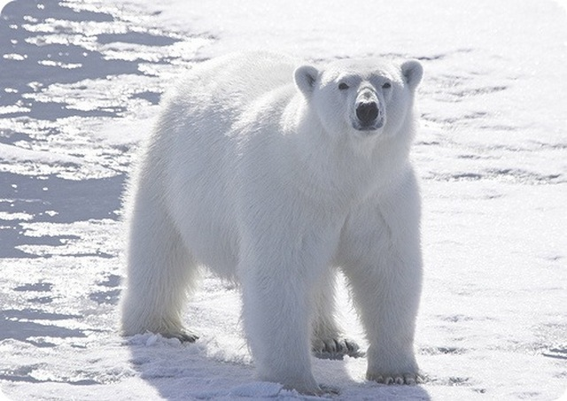

1. Що ви знаєте про видовий склад риб озера Байкал?

*(Живе 36 видів риб. Половина видів риб не зустрічається в інших водоймах).*

1. Де живуть колібрі?

*(Колібрі поширені тільки в Америці, переважно в тропічній).*

1. Чи знаєте ви, скільки видів ссавців живе на території нашої країни?

*(Відомо 300 видів ссавців).*

1. Чи багато видів птахів живе на території нашої країни?

*(700 видів птахів).*

1. Де, крім Австралії, живуть сумчасті тварини?

*(Сумчасті ще зустрічаються на островах Нової Гвінеї, Ару та в Америці).*

1. За останні 150 років на земній кулі зникла близько 100 видів тварин і птахів. Скільки ж видів перебуває на грані вимирання. Назвіть кілька видів вимерлих тварин?

*(Вимерли морська корова, мандруючий голуб, карликовий папуга, тюлені, білий носоріг квага, тарпан, мадагаскарський страус).*

1. Де живе прометеєва миша?

*(Зустрічається тільки на Кавказі, вона сліпа і веде колоніальний спосіб життя).*

1. Чи є травневі хрущі в Криму?

*(Немає).*

1. Де зустрічається вухатий їжак?

*( У Середній Азії, Казахстані, Заволжі і подекуди в степовій частині України).*

1. Де живе біла гуска?

*(Зустрічається на острові Врангеля).*

1. У нашій країні поширені заєць-біляк і заєць-русак. А які ще види зайців зустрічаються ?

*(В горах Середньої Азії живе заєць – толай, або піщаний заєць, а в лісових просторах Примор’я – маньчжурський заєць).*

1. Де живуть леви?

*(Поширені в Африці і на території північно-західної Індії).*

20. Де водяться жирафи?

*( В Африці).*

*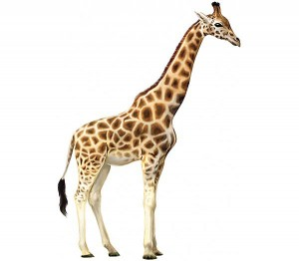* 21. Де, крім Південної Америки, зустрічаються тапіри?

*(Тапіри є також в Індокитаї).*

22. Усього на земній кулі є 145 видів водоплавних птахів. Скільки з них водиться в нашій країні?

*(Всього відомо 57 видів водоплавних птахів, з них 51 вид у нас гніздиться).*